CNE promueve trabajo conjunto para que comunidades prevengan deslizamientos
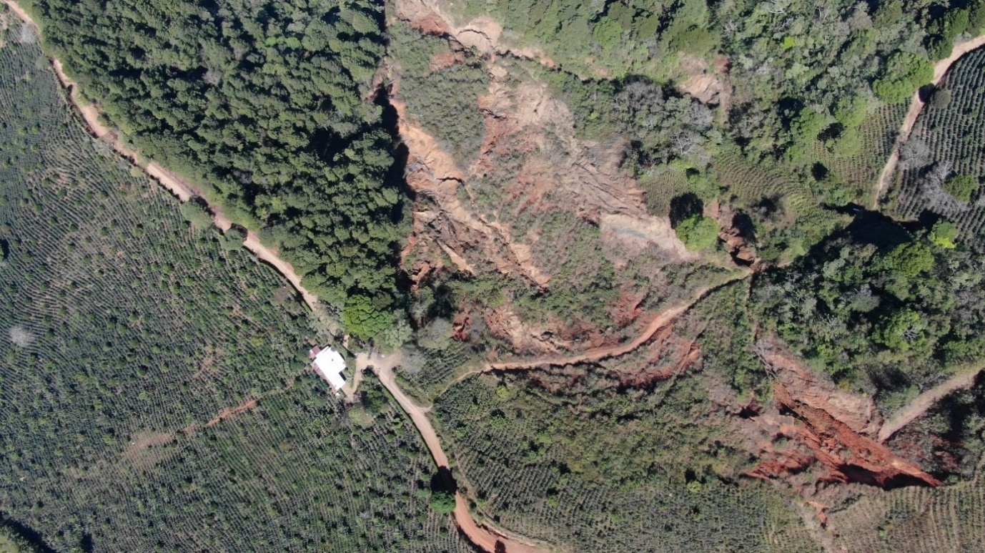
- Aproximadamente 131 comunidades de 31 cantones en todo el país se encuentran dentro de áreas de exposición a deslizamientos.
- Actualmente hay 115 deslizamientos activos que son monitoreados constantemente.
- La apreciación técnica de las visitas de campo, determinan los riesgos latentes importantes en la zona por medio de estudios que luego se comparten a las Municipalidades para la toma de decisiones.

San José, 02 de junio del 2020. Con el inicio de la época lluviosa, es común la presencia de deslizamientos en distintos puntos del país. Es por lo que la Comisión Nacional de Prevención de Riesgos y Atención de Emergencias (CNE) trabaja junto a los Comités Municipales y Comunales de Emergencias, para fortalecer las capacidades de acción en prevención, preparativos y respuestas ante un evento.
El geólogo de la CNE, Julio Madrigal, indicó que, según el mapeo de la Unidad de Investigación y Análisis del Riesgo de esta institución, existen aproximadamente 131 comunidades en 31 cantones de todo el país, que se encuentran dentro de áreas de exposición a deslizamientos.
Además, Madrigal manifestó que actualmente hay 115 deslizamientos activos, los cuales son monitoreados constantemente por medio de la tecnología con el uso de drones para sobrevolar las zonas vulnerables a deslizamientos, así como con las visitas de campo periódicas que realiza el personal técnico de la CNE y de los Comités Municipales de Emergencia.
La CNE realiza una vigilancia permanente en todo el territorio nacional, pero principalmente en aquellos sitios donde hay una mayor vulnerabilidad a deslizamientos debido a la presencia de poblaciones cercanas. Esta labor se desarrolla principalmente en la parte sur del Valle Central como Tapezco, Chitaría, Burio, Tablazo y Cascabela entre otros.
Con base a la apreciación técnica de las visitas de campo, se determinan los riesgos latentes importantes en la zona. Posterior a esto, se realiza un estudio que se presenta ante el Concejo Municipal y el Comité Municipal de Emergencias, con el fin de tomar decisiones y buscar mecanismos de prevención que minimicen el riesgo latente y por ende de salvaguarde la vida de las familias que habitan esas zonas.
Esta labor también se complementa por medio de reuniones con los Comités Comunales de Emergencias, generando a través de ellos, buenas prácticas, por medio de sistemas de alerta temprana, así como la apropiación en temas de gestión de riesgo, lo que les ha permitido organizarse, contar con herramientas, realizar divulgaciones, conformar juntas directivas y brigadas, que construyen comunidades más seguras y resilientes.
¿Cómo ciudadano que medidas debo adoptar?
Una comunidad organizada posee una mejor capacidad de respuesta ante una emergencia.
En virtud de lo anterior, la CNE le recomienda a la ciudadanía, identificar con el Comité Municipal de Emergencias de su comunidad, si vive en una zona cercana o propensa a deslizamientos. De ser así es importante mantener una constante observación de los terrenos y los cambios que se presenten, ya que los deslizamientos se pueden manifestar de manera espontánea.
Por medio de agrietamientos en el campo, taludes reventados, paredes y piso de las casas con aberturas, sonidos “crujientes” en las viviendas, constante movimiento del piso, entre otros, son avisos importantes de la posible presencia de deslizamientos.
Razón por la cual, es fundamental avisar a las autoridades sobre cualquier variación presente en los terrenos de las zonas donde se habita, principalmente con la llegada de la época lluviosa.
